Қысқа мерзімді сабақ жоспары №22 5 сынып
Бекітемін:
Бөлім: |  | 5.1В Натурал сандардың бөлінгіштігі
Педагогтің аты-жөні: |  | Умбетова Меруерт Мирзамидиновна
Күні:
Сынып: 5 |  | Қатысқандар саны: Қатыспағандар саны:
Сабақтың тақырыбы: |  | Натурал сандарды жай көбейткіштерге жіктеу
Оқу бағдарламасына сәйкес оқыту мақсаттары: |  | 5.1.2.7  құрама сандарды жай көбейткіштерге жіктеу;
Сабақтың мақсаты: |  | Құрама сандарды жай көбейткіштерге жіктей алуды білу; есеп шығаруда қолдану
Құндылықтарға баулу: |  |  | Тәуелсіздік және отаншылдық: Оқушыларға Қазақстанның тәуелсіздігі – ел дамуының негізгі құндылығы екенін түсіндіру, математикалық тапсырмаларды елдің жетістіктерімен байланыстыру (тәуелсіздік жылдарына қатысты сандар, еліміздің атаулы күндері, тарихи даталар арқылы есептер құрастыру).
Сабақ барысы:
Уақыты/  кезеңдері | Педагогтің әрекеті |  |  | Оқушының әрекеті | Бағалау | Ресурстар
Ұйымдас-  тыру кезеңі  5мин | Сәлемдесу;  Сыныптағы оқушылардың көңіл күйлерін сұрап, жағымды ахуал туындату;  Оқушыларды түгелдеу;  Сабақтың мақсатымен таныстыру |  |  | Мұғаліммен сәлемдесу;  Сыныпта жағымды ахуал туындату, бір-біріне жақсы тілектерін білдіру;  Сабақтың мақсатын мұғаліммен бірге ашу, сұрақтар туындаса мұғалімнің көмегіне жүгіну | Ауызша бағалауды қоданамын  «Өте жақсы»  «Жарайсың» | Тақта;  Оқулық;
Сабақтың  басы  10 минут | Жаңа тақырыпты түсіндіру  Құрама сандарды жай көбейткіштерге жіктеу  Баған әдісі  Берілген құрама сан жазылып,  жанына вертикаль сызық  сызылады.  2) Берілген құрама санның ең кіші  жай бөлгіші табылып вертикаль  сызықтың оң жағына жазылады.  3) Вертикаль сызықтың сол жағына,  берілген санның астына, әрбір  реттегі бөлудің нәтижелері  жазылады.  4) Нәтижесінде 1 саны шықса -  жіктеу аяқталады!  5) Нәтижесінде шыққан жай  сандарды көбейтінді түрінде  жазсақ - берілген сан жай  көбейткіштерге жіктелді деп  санаймыз.  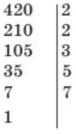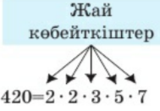 |  |  | Сұрақтарға жауап береді;  Тақырып бойынша ресурстарды қарап, танысады;  Анықтамаларды жазып алады.  «Графтар» тәсілі  Берілген құрама сан екі  көбейткіштің көбейтіндісі  түрінде «графтардың» ұшына  жазылады.  Егер көбейткіштердің ішінде  құрама сан болса, ол тағы да  екі санның көбейтіндісі түрінде  жазылады.  Әрі қарай сандар көбейтінді  түрінде жазылмаса – жіктеу  аяқталды.  Нәтижесінде шыққан жай  сандарды көбейтінді түрінде  жазсақ - берілген сан жай  көбейткіштерге жіктелді деп  санаймыз.  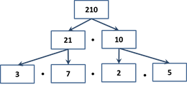 | Сабаққа белсенділік танытып отырған оқушыларды  Ауызша бағалау  Мактау мадақтау арқылы бағалау:  Жарайсың!  Өте жақсы!  Жақсы!  Керемет! | Интерактивті тақта  5-сыныбына арн. / Т. Алдамұратова, Е. Байшоланов. 4-басылымы. - Алматы: Атамұра, 2017
Сабақтың  ортасы  25минут | Бекіту тапсырмаларын орындау  Бекіту тапсырмалары. Оқулықтан  №264. Құрама сандарды жай көбейткіштерге жіктеңдер  14, 26,35,52,87  Дескриптор:  -санның дәрежесі анықтамасын қолданып ,жіктеуді орындайды.  -көбейткіштерге жіктеу көрнекі болу үшін схеманы қолданады  Шешімі:  14=2·7;  26=2·13;  35=5·7;  52=2·2·13;  87=3·29.  №265.  1) 2·3·5=  2) 2·2·3·7=  3) 2·3·3·5=  4) 2·2·2·5=  5) 2·5·7·11=  6) 2·3·3·11=  Көбейтіндісі қандай санның жай көбейтткіштерге жіктелуі болады?  Дескриптор:  -санның дәрежесі анықтамасын қолданады;  -жіктелген сандарды көбейтеді;  -құрама санды анықтайды.  Шешімі:  1) 2·3·5=30  2) 2·2·3·7=84  3) 2·3·3·5=90  4) 2·2·2·5=40  5) 2·5·7·11=770  6) 2·3·3·11=198 |  |  | №266. a:b бөліндісінің мәнін тап  Дескрипторлар:  -жіктелген жай сандарды бөлуді орындайды;  -мәнін дұрыс таба алады;  №268  105 = 3 ∙ 5 · 7, теңдігін пайдаланып  1, 3, 4, 5, 7, 12, 15, 20, 21, 35. Сандарынан 105 тің бөлгіштерін теріп жазыңдар  Шешімі:  105 = 3 * 5 * 7  105 : 3 = 5 * 7  35 = 35 ⇒ 105 саны 35-ке бөлінеді;  105 : 5 = 3 * 7  21 = 21 ⇒ делится на 21  105 : 7 = 3 * 5  105 = 15 ⇒ 15 ке бөлінеді;  105 : (5 * 7) = 3  3 = 3 ⇒ 3 ке бөлінеді;  105 : (3 * 7) = 5  5 = 5 ⇒ 5 ке бөлінеді;  105 : (3 * 5) = 7  7 = 7 ⇒ 7 ке бөлінеді;  105 : (3 * 5 * 7) = 1  1 = 1 ⇒ 1 ге бөлінеді;  жауап: 1; 3; 5; 7; 15; 21; 35. | ҚБ:  бағалау критерийлері мен үлгі арқылы бірін-бірі бағалайды. Мұғалім оқушылардың жұмыстарын тексеріп, кейбір есептерде бір шешімге келе алмаған топтарға көмектесу арқылы бағалайды | Интерактивті тақта  5-сыныбына арн. / Т. Алдамұратова, Е. Байшоланов. 4-басылымы. - Алматы: Атамұра, 2017
 | Өзіндік жұмыс  №1 келесі құрама сандарды жай көбейткіштерге жіктеңіз:  1 нұсқа 2нұсқа  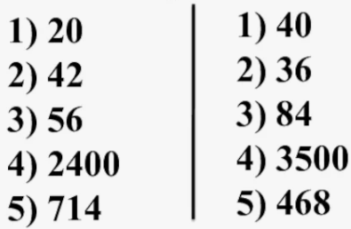  Дескриптор:  -санның дәрежесі анықтамасын қолданып ,жіктеуді орындайды.  -көбейткіштерге жіктеу көрнекі болу үшін схеманы қолданады |  |  | №2  330 саның графтар тәсілмен жай көбейткіштерге жіктеңіз  шешімі:  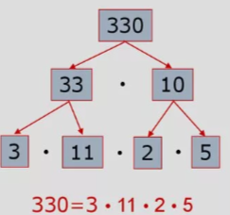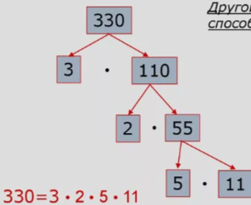  Дескриптор:  -санның дәрежесі анықтамасын қолданып ,жіктеуді орындайды.  -көбейткіштерге жіктеу көрнекі болу үшін схеманы қолданады | ҚБ: градусник әдісімен бағалады  Температураны 0-10 көрсеткіші арқылы көтеру арқылы бағалайды | Слайд  Тақта  Бор  Кітап  Дәптер
Сабақтың  соңы  5  минут | - Қорытындылау тест жұмысы  - 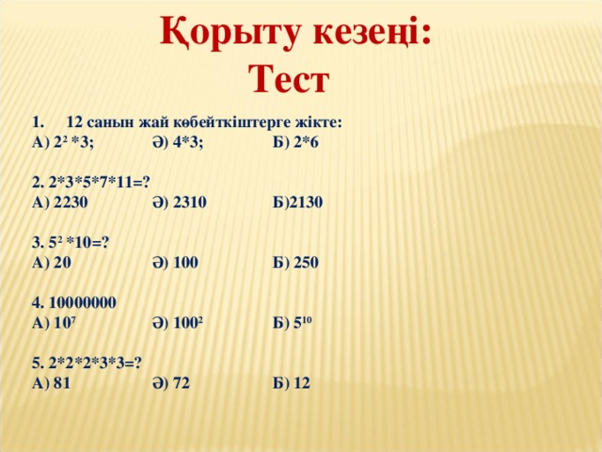 |  |  | ББҮ кестесін толтыру  Үйге тапсырма. Оқулықтан №  Анықтамаларды жаттау | Бағалау парақтары бойына жинаған ұпаймен бағалану | ББҮ кестесі;  оқулық
  Білемін | Не білгім келеді? | Үйрендім

